Carta de patrocinio Torneo Delibera 2018
Victoria, junio de 2018

En el marco de la 10° versión del Torneo delibera organizado por el Congreso Nacional, Manuel José Ossandón Irarrázabal, Senador de la República, certifica conocer y apoyar la iniciativa de ley "Eliminación del IVA a los productos sin sellos" del equipo de debate del Colegio Instituto Victoria, Región de la Araucanía.
Este propone en eliminar el impuesto sobre el valor agregado a los productos sin sellos para que la población chilena pueda acceder a una alimentación más saludable y así disminuir los índices de obesidad y sobrepeso en Chile, y con ello mejorar el estilo de vida de los chilenos.

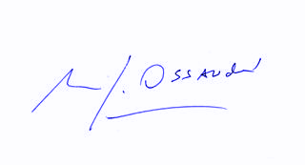
Manuel José Ossandón I.
Senador

